Специальный режим Ad hoc
Настройка специального режима Ad Hoc на компьютере
В режиме Ad Hoc принтер и компьютер обмениваются данными друг с другом без помощи точки доступа. Сначала установите настройки режима Ad Hoc на компьютере (SSID), чтобы подключиться в режиме Ad Hoc.
Чтобы создать специальную связь (Ad Hoc), выполните настройки компьютера для Ad Hoc, вставьте диск с ПО в CD/DVD привод вашего компьютера, а затем следуйте инструкциям на экране.

Настройка специального режима Ad Hoc на компьютере
Примечание:
Даже если у вас есть подключение по Wi-Fi, возможно, что связь между принтером и компьютером может быть не установлена. Так как необходимо еще настроить соединение Ad Hoc. Это прямое соединение между компьютером и принтером. Оно позволяет подключить только один компьютер. Остальные компьютеры не смогут установить Wi-Fi-соединение с принтером.
Процедура настройки Ad Hoc на компьютере зависит от вашей операционной системы, компьютера и производителя беспроводных устройств. За дополнительными сведениями обратитесь к документации беспроводных устройств либо в службу технической поддержки производителя. В следующем разделе описаны стандартные настройки для Windows 7, Vista, XP или Mac OS X.

В Windows 7/Vista:
Выберите Start (Пуск) > Control Panel (Панель управления) > View network status and tasks (Состояние сети и выполняемые задачи).
Щелкните Change adapter settings (Изменение параметров адаптера) (для 7) либо Manage network connections (Управление сетевыми подключениями) (для Vista).

Дважды щелкните значок Wireless Network Connection (Беспроводное сетевое соединение).
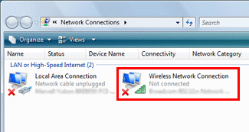
В Windows 7 Щелкните Open Network and Sharing Center (Открыть Сеть и Общий центр) и затем щелкните Set up a new connection or network (Настройка нового подключения или сети).
В Windows Vista: Щелкните Set up a connection or network (Настройка подключения или сети).
Выберите Set up a wireless ad hoc (computer-to-computer) network (Настройка беспроводной сети «компьютер — компьютер»), и затем щелкните Next (Далее).
Нажмите кнопку Next (Далее).

Выполните нужные настройки (см. таблицу ниже) и затем щелкните Next.
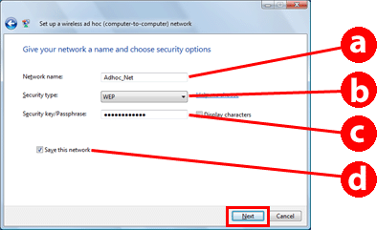
a |  | Network name (SSID) (Сетевое имя (SSID)): введите имя с помощью любого из следующих символов.  0123456789  !”#$%&’()*+,-./:;  ABCDEFGHIJKLMNOPQRSTUVWXYZ  abcdefghijklmnopqrstuvwxyz  [\]^_`{│}~<=>?@
b |  | Security type (Тип безопасности): выберите WEP.
c |  | Security key (Ключ безопасности): введите слово длиной от 5 до 13 символов ASCII (например, epson) либо от 10 до 26 символов шестнадцатеричной системы.
d |  | (Windows 7/Vista)  Save this network (Сохранить эту сеть): установите этот флажок.
 | Щелкните Close (Закрыть).

Дважды щелкните значок Wireless Network Connection (Беспроводное сетевое соединение).
Убедитесь, что Ad Hoc-соединение зарегистрировано, и затем щелкните в подходящей точке рабочего стола (для 7) или Cancel (Отмена) (для Vista).
Примечание:
Если при выборе сетевого имени (SSID) отображается кнопка Connect (Подключить), щелкните ее.

В Windows XP
Выберите Start (Пуск) > Control Panel (Панель управления) > Network and Internet Connections (Сеть и подключения к Интернету).
Щелкните Network Connections (Сетевые подключения).

Правой кнопкой мыши щелкните Wireless Network Connection (Беспроводное сетевое соединение), выберите Properties (Свойства) и затем щелкните вкладку Wireless Networks (Беспроводные сети).
Примечание:
Если используется приложение, поставляемое с беспроводным устройством, вкладка Wireless Networks (Беспроводные сети) может не оображаться. За дополнительной информацией обратитесь к документации вашего беспроводного устройства.
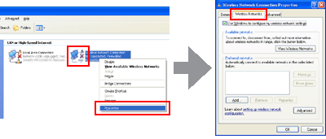
Выберите Use Windows to configure my wireless network settings (Использовать Windows для конфигурации настроек беспроводной сети) и затем щелкните Advanced (Дополнительно).
Выберите Computer-to-computer (ad hoc) networks only (Только сети "Компьютер-компьютеру" (Ad-Hoc)).

Снимите флажок Automatically connect to non-preferred networks (Автоматическое подключение к любой сети) и затем щелкните Close (Закрыть).
Щелкните Add (Добавить).

Выполните нужные настройки (см. таблицу ниже) и затем щелкните OK.
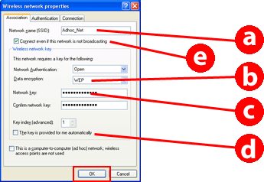
a |  | Network name (SSID) (Сетевое имя (SSID)): введите имя с помощью любого из следующих символов.  0123456789  !”#$%&’()*+,-./:;  ABCDEFGHIJKLMNOPQRSTUVWXYZ  abcdefghijklmnopqrstuvwxyz  [\]^_`{│}~<=>?@
b |  | Security type (Тип безопасности): выберите WEP.
c |  | Security key (Ключ безопасности): введите слово длиной от 5 до 13 символов ASCII (например, epson) либо от 10 до 26 символов шестнадцатеричной системы.
d |  | (Windows XP)  The key is provided for me automatically (Ключ предоставлен мне автоматически): снимите этот флажок, чтобы самостоятельно ввести ключ безопасности.
e |  | (Windows XP SP3)  Connect even if this network is not broadcasting (Подключиться, даже если сеть не ведет вещание): установите этот флажок.
 | Перейдите на вкладку Connection (Связь).

Выберите Connect when this network is in range (Подключаться, если сеть в радиусе действия) и затем щелкните OK.
Правой кнопкой мыши щелкните Wireless Network Connection (Беспроводное сетевое соединение), выберите Properties (Свойства) и затем снова щелкните вкладку Wireless Networks (Беспроводные сети).

Убедитесь, что на значке отображается синий круг, и затем щелкните OK.
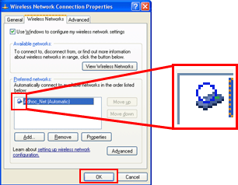

В Mac OS X

